МІНІСТЕРСТВО  НАДЗВИЧАЙНИХ СИТУАЦІЙ УКРАЇНИ | МІНІСТЕРСТВО ОСВІТИ І НАУКИ, МОЛОДІ ТА СПОРТУ УКРАЇНИ

Н А К А З

м. Київ

    - №1223/1057

Про затвердження Положення
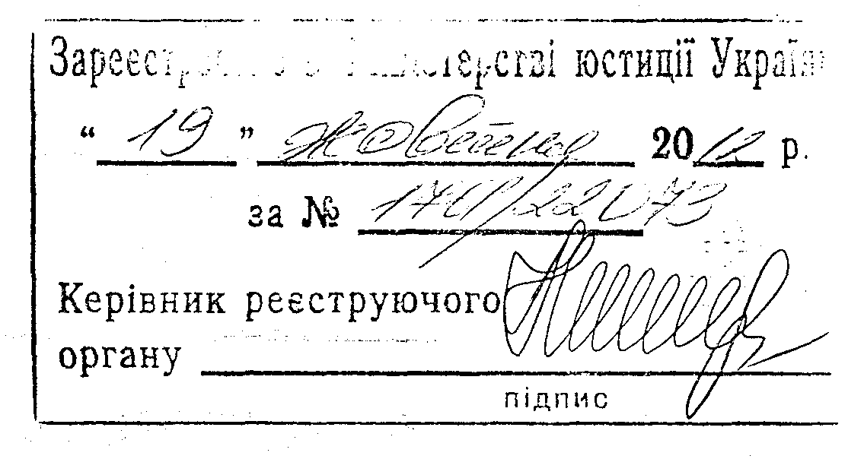
про Всеукраїнський фестиваль
дружин юних пожежних

Відповідно до підпункту 62 пункту 4 Положення про Міністерство надзвичайних ситуацій України, затвердженого Указом Президента України від 06 квітня 2011 року № 402, та підпункту 14 пункту 4 Положення про Міністерство освіти і науки, молоді та спорту України, затвердженого Указом Президента України від 08 квітня 2011 року № 410, з метою формування в учнів загальноосвітніх навчальних закладів навичок поведінки в надзвичайних ситуаціях

НАКАЗУЄМО:

1. Затвердити Положення про Всеукраїнський фестиваль дружин юних пожежних, що додається.

2. Відділу зв'язків із засобами масової інформації та роботи з громадськістю Міністерства надзвичайних ситуацій України (Єршова Ю. В.) забезпечити подання цього наказу на державну реєстрацію до Міністерства юстиції України в установленому законодавством порядку.
2
3. Контроль за виконанням цього наказу покласти на заступника Міністра надзвичайних ситуацій України Квашука В. П., заступника Міністра освіти і науки, молоді та спорту України Жебровського Б.М.

4. Цей наказ набирає чинності з дня його офіційного опублікування.

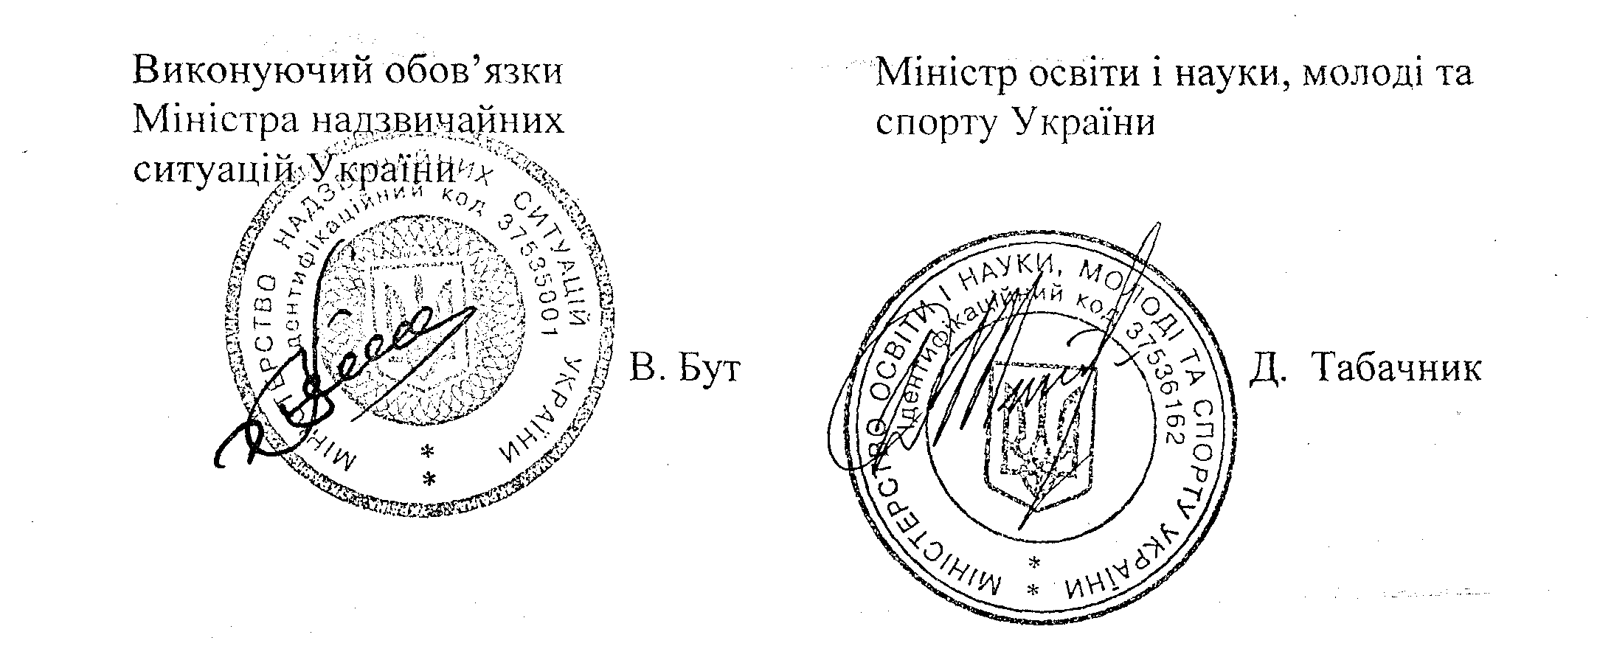

ПОГОДЖЕНО

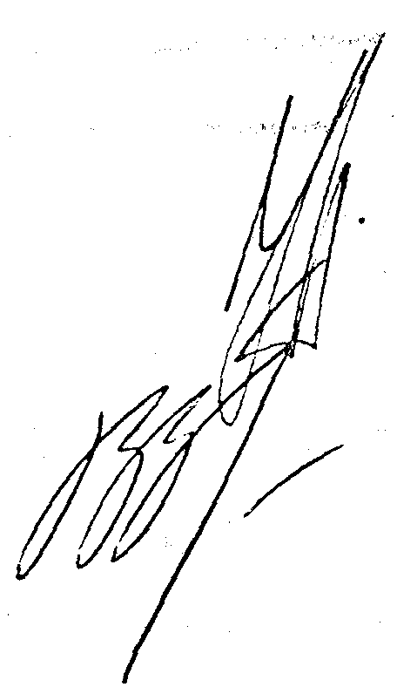

Голова Державної інспекції техногенної безпеки Е. Улннець

Голова Добровільного пожежного товариства України О. Донський

ЗАТВЕРДЖЕНО
Наказ Міністерства надзвичайних
ситуацій України,
Міністерства освіти і науки, молоді та
спорту України
27 вересня 2012 року № 1223/1057
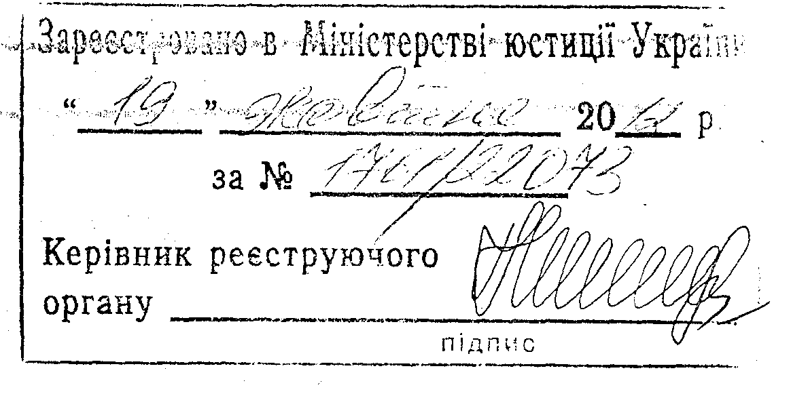

Положення
про Всеукраїнський фестиваль дружин юних пожежних

І. Загальні положення

1.1. Це Положення визначає порядок проведення Всеукраїнського фестивалю дружин юних пожежних (далі – Фестиваль).

1.2. Фестиваль проводиться щороку серед дружин юних пожежних з метою навчання учнів загальноосвітніх навчальних закладів правилам безпечної поведінки, формування в учнівської молоді поваги до професії рятувальника, залучення її до вивчення історії пожежно-рятувальної справи та популяризації серед дітей і молоді здорового способу життя.

1.3. Завдання Фестивалю:
залучення учнів загальноосвітніх навчальних закладів до вивчення правил безпеки життєдіяльності та їх пропаганди серед однолітків і населення;
формування у дітей та молоді навичок збереження навколишнього середовища;
розкриття творчих здібностей та організація змістовного дозвілля учнівської молоді;
виховання у молодого покоління громадянських і патріотичних почуттів.

1.4. Фестиваль проводиться на добровільних засадах.

1.5. Інформація про проведення Фестивалю розміщується на офіційних сайтах Міністерства надзвичайних ситуацій України (МНС України) та Міністерства освіти і науки, молоді та спорту України (МОНмолодьспорт
України), а також у засобах масової інформації не пізніше ніж за один місяць до початку його проведення.

1.6. Під час проведення Фестивалю обробка персональних даних учасників здійснюється відповідно до вимог Закону України «Про захист персональних даних».

1.7. Організаторами Фестивалю є МНС України та МОНмолодьспорт України.

1.8. Співорганізаторами Фестивалю є Державна інспекція техногенної безпеки України (Держтехногенбезпеки України), інші центральні органи виконавчої влади, громадські організації (за згодою).

II. Повноваження організаторів і співорганізаторів Фестивалю.

2.1. МНС України:
забезпечує організацію, підготовку та проведення Фестивалю;
формує та затверджує спільно з МОНмолодьспортом України склад організаційного комітету за поданням організаторів і співорганізаторів Фестивалю.

2.2. МОНмолодьспорт України:
спільно з іншими заінтересованими органами та установами забезпечує організаційну підтримку підготовки та проведення Фестивалю;
сприяє участі дружин у Фестивалі.

2.3. Держтехногенбезпеки України:
надає методичну допомогу загальноосвітнім навчальним закладам з підготовки дружин;
здійснює інформаційно-роз'яснювальну роботу з дітьми шкільного віку у загальноосвітніх навчальних закладах щодо правил пожежної та техногенної безпеки.

III. Порядок і строки проведення Фестивалю

3.1. Фестиваль проводиться у три етапи:
І етап: районний (міський) – у квітні;
П етап: обласний – у травні – червні;
III етап: Всеукраїнський (фінальний) – у вересні.

3.2. Строки, місце, умови проведення І та II етапів Фестивалю, кількісний склад дружин визначаються структурними підрозділами освіти, молоді та спорту районної, районної у мм. Києві та Севастополі держадміністрацій, Міністерством освіти і науки, молоді та спорту Автономної Республіки Крим, управлінням освіти і науки обласних, Київської та Севастопольської міських державних адміністрацій спільно з відповідними територіальними управліннями МНС України.

3.3. Строки, місце проведення III етапу Фестивалю визначаються та затверджуються спільним наказом МНС України та МОНмолодьспорту України і доводяться до відома Держтехногенбезпеки України, Міністерства освіти і науки, молоді та спорту Автономної Республіки Крим, управлінням освіти і науки обласних, Київської та Севастопольської міських державних адміністрацій, інших центральних органів виконавчої влади, громадських організацій не пізніше ніж за один місяць до його початку.

IV. Організаційний комітет Фестивалю

4.1. Для організації та проведення III етапу Фестивалю створюється організаційний комітет. Склад організаційного комітету затверджується спільним наказом МНС України та МОНмолодьспорту України.

4.2. До складу організаційного комітету входять представники МНС України, МОНмолодьспорту України, Держтехногенбезпеки України, центральних органів виконавчої влади, громадських організацій (за згодою).

4.3. Очолює організаційний комітет .голова, який визначає і розподіляє повноваження членів організаційного комітету, координує роботу з організації та проведення Фестивалю.

4.4. Організаційний комітет:
здійснює організаційну роботу щодо проведення Фестивалю;
забезпечує порядок проведення Фестивалю.

4.5. Секретар організаційного комітету:
веде документацію щодо проведення та підбиття підсумків Фестивалю;
забезпечує висвітлення результатів Фестивалю в засобах масової інформації.

V. Учасники Фестивалю

5.1. У Фестивалі беруть участь дружини. До складу дружини входять шість осіб з числа учнів загальноосвітніх навчальних закладів віком до сімнадцяти років включно.

5.2. Заміна учасників здійснюється за рішенням голови організаційного комітету Фестивалю.

5.3. До місця проведення Фестивалю дружини прибувають організовано в супроводі керівника, який призначається з числа педагогічних працівників.
Керівник відповідає за оформлення документів щодо участі дружини у Фестивалі.

5.4. Учасники Фестивалю мають право ознайомлюватися з результатами оцінювання та отримувати пояснення щодо його критеріїв та об'єктивності оцінювання.

5.5. У II етапі Фестивалю беруть участь дружини, які стали переможцями І етапу.
У III етапі Фестивалю беруть участь дружини, які стали переможцями II етапу.

5.6. Для участі в III етапі Фестивалю до організаційного комітету подаються такі документи:
заявка на участь у III етапі Фестивалю за формою згідно з додатком;
копія наказу Міністерства освіти і науки, молоді та спорту Автономної Республіки Крим, управлінь освіти і науки обласних. Київської та Севастопольської міських державних адміністрацій щодо участі дружини у Фестивалі;
медичні довідки членів дружини (форма № 079-/0 «Медична довідка на учня, який від'їжджає в оздоровчий табір», затверджена наказом Міністерства охорони здоров'я від 27 грудня 1999 року № 302 «Про затвердження форми облікової статистичної документації, що використовується в поліклініках (амбулаторіях)»);
учнівські квитки членів дружини.

5.7. Учасники Фестивалю повинні дотримуватись вимог цього Положення, програми Фестивалю.

VI. Журі Фестивалю

6.1. Журі III етапу Фестивалю формується з метою забезпечення об'єктивного оцінювання виступів дружин та визначення переможців і призерів.

6.2. Журі III етапу Фестивалю формується з працівників МНС України, МОНмолодьспорту України, Держтехногенбезпеки України, інших центральних органів виконавчої влади, громадських організацій (за згодою).
6.3. Кількість членів журі III етапу Фестивалю становить шість осіб:
голова журі, члени журі (чотири особи), секретар журі.
До складу журі не можуть входити особи, що є близькими особами учасників Фестивалю.

6.4. Склад журі III етапу Фестивалю затверджується наказом МНС України за погодженням з МОНмолодьспортом України.

6.5. Журі очолює голова, який організовує роботу членів журі, проводить засідання журі, бере участь у визначенні переможців і призерів Фестивалю, затверджує список переможців і призерів Фестивалю.

6.6. Члени журі:
забезпечують об'єктивність оцінювання під час проведення Фестивалю;
ведуть оцінювальні протоколи;
визначають переможців та призерів Фестивалю.

6.7. Секретар журі забезпечує зберігання, систематизацію, оформлення документів та матеріалів Фестивалю.

VII. Умови проведення Фестивалю

7.1. У програмі Фестивалю проводяться такі конкурси:
«Візитка»;
«Домашнє завдання»;
«Безпечна прогулянка»;
«Плакат соціальної реклами».

7.2. Конкурс «Візитка» (проводиться на всіх етапах Фестивалю) передбачає представлення дружини протягом трьох хвилин у формі візитної картки.

7.2.1. Мета представлення - ознайомлення учасників Фестивалю з членами дружини, її діяльністю протягом року щодо навчання однолітків правилам поводження під час виникнення надзвичайних ситуацій та запобігання їм. «Візитка» представляється без використання додаткових сценічних декорацій на фоні єдиної для всіх дружин сценічної ширми, що встановлюється організаторами Фестивалю.
Кількість членів дружини, які беруть участь у конкурсі «Візитка», не обмежується.

7.2.2. Конкурс «Візитка» оцінюється за такими критеріями:
відповідність жанру – до 10 балів;
розкриття теми – до 10 балів;
виконавська майстерність – до 10 балів;
оригінальність сценарію – до 10 балів.
Для визначення результатів конкурсу «Візитка» підраховується сума балів, виставлених дружинам шістьма членами журі.
Максимальна сума балів, яку може отримати дружина за конкурс «Візитка», – 240 балів.

7.3. Конкурс «Домашнє завдання» (проводиться на всіх етапах Фестивалю) передбачає представлення тематичного виступу дружини в довільній формі.

7.3.1. Тема «Домашнього завдання» визначається організаційним комітетом та повідомляється не пізніше ніж за чотири місяці до початку фінального етапу Фестивалю.
Тривалість виступу – до 10 хвилин. «Домашнє завдання» представляється державною мовою.
При музичному супроводі дозволяється використовувати тільки фонограму типу «Мінус».
Тема виступу дружини повинна порушувати актуальні питання забезпечення пожежної та техногенної безпеки населення, нести рекомендації щодо дій у різних надзвичайних ситуаціях, пропагувати здоровий спосіб життя, нести агітаційне навантаження щодо необхідності дотримання правил безпеки життєдіяльності.

7.3.2. Конкурс «Домашнє завдання» оцінюється за такими критеріями:
відповідність жанру – до 10 балів;
розкриття теми – до 10 балів;
виконавська майстерність – до 10 балів;
оригінальність сценарію – до 10 балів;
взаємозв'язок з аудиторією – до 10 балів.
Для визначення результатів конкурсу «Домашнє завдання» підраховується сума балів, виставлених дружинам шістьма членами журі.
Максимальна сума балів, яку може отримати дружина за конкурс «Домашнє завдання», – 300 балів.

7.4. Конкурс «Безпечна прогулянка» складається із семи етапів:
«Переправа» (проводиться з IІ (обласного) етапу Фестивалю);
«Гриби, ягоди» (на всіх етапах Фестивалю);
«Рятувальна мотузка» (проводиться з IІ (обласного) етапу Фестивалю);
«Рятування потопаючого» (на всіх етапах Фестивалю);
«Орієнтування на місцевості» (проводиться з IІ (обласного) етапу Фестивалю);
«Медичний» (на всіх етапах Фестивалю);
«Влучний ствольщик» (проводиться з IІ (обласного) етапу Фестивалю).
На початку конкурсу кожна дружина отримує маршрутний бланк із завданнями, де вказано порядок проходження етапів «Безпечної прогулянки». Дружини стартують згідно з результатами жеребкування, яке проводиться напередодні проведення конкурсу. На кожному етапі конкурсу суддя виставляє в маршрутному листі час проходження етапу та штрафні бали. Переможцем вважається та дружина, яка на проходження конкурсу витратила найменше часу.

7.4.1. На етапі «Переправа» змагаються три члени дружини. Обладнання етапу: наведена переправа завдовжки до 40 м; мотузка, закріплена на опорах (відстань від опори на вихідному березі до обмежувальної лінії – не менше 1,5 метра); верхня суддівська мотузка та страховка; обмежувальні і контрольні лінії; три системи. Завдання етапу: подолати переправу.
Етап вважається подоланим, коли три члени дружини вишикувалися на іншому боці переправи за обмежувальною лінією.
Перемагає дружина, яка витратила на виконання завдання найменше часу. При використанні незамуфтованого карабіну або за відсутність страховки нараховується штрафний час у 30 секунд.

7.4.2. На етапі «Гриби, ягоди» змагається один член дружини.
Завдання етапу: правильно визначити за фотокартками різні види грибів або ягід, вказати їстівні вони чи отруйні.
Перемагає дружина, яка витратила на вирішення завдання найменше часу.
За кожну помилку нараховується штрафний час у З0 секунд.

7.4.3. На етапі «Рятувальна мотузка» змагається один член дружини. Обладнання етапу: 5 мотузок та 10 карток з назвами вузлів, розташованих на столі.
Завдання етапу: з 10 карток з назвами вузлів обрати 5 та зав'язати вузли, зазначені в обраних картках,
Етап вважається подоланим, коли зав'язані всі 5 вузлів. Перемагає дружина, яка витратила на виконання завдання найменше часу.
За кожен не зав'язаний або неправильно зав'язаний вузол нараховується штрафний час у З0 секунд.

7.4.4. На етапі «Рятування потопаючого» змагається один член дружини.
Обладнання етапу: мотузка типу «кінець Александрова».
Завдання етапу: учасник має кинути мотузку типу «кінець Александрова» уявному потопаючому з відстані 10 метрів у контрольну зону радіусом 1 метр.
Завдання вважається виконаним, якщо усі поплавки мотузки типу «кінця Александрова» потрапили в контрольну зону.
Перемагає дружина, яка витратила на виконання завдання найменше часу.

7.4.5. На етапі «Орієнтування на місцевості» змагаються два члени дружини.
Обладнання етапу: рідинний компас, карта, п'ять контрольних пунктів, картки із завданням.
Завдання етапу: на лінії старту необхідно витягнути картку із завданням, де вказано напрями руху та відстані до контрольних пунктів. Кожний контрольний пункт позначено цифрою.
Перемагає дружина, яка правильно виконала всі завдання та витратила на їх виконання найменше часу.

7.4.6. На етапі «Медичний» змагається один член дружини.
Завдання етапу: правильно вирішити 10 теоретичних питань та виконати 1 практичне завдання, складені відповідно до шкільних курсів «Основи здоров'я», «Основи безпеки життєдіяльності».
Перемагає дружина, яка витратила на вирішення завдань найменше часу.

7.4.7. На етапі «Влучний ствольщик» змагаються три члени дружини.
Обладнання етапу: пожежний автомобіль з обладнанням. Розгорнуті магістральна (n=l, d-77 mm.) та робоча рукавна (п=1, d-51 мм) лінії зі стволом СПРК-336Т (Protekt) з'єднані та знаходяться під тиском, ствол перекритий. Магістральна лінія приєднана до напірного патрубку пожежного автомобіля. Мішені встановлено на відстані 50 метрів від лінії старту. Вправа виконується у касці.
Завдання етапу: за сигналом стартового пістолета стартує перший учасник, долає відстань у 40 метрів від старту до місцезнаходження ствола, бере ствол СПРК-336Т (Protekt), збиває струменем води мішень (баскетбольний м'яч, встановлений на підставці заввишки 2 метри), після чого перекриває подачу води та повертається на старт, передаючи естафету наступному учаснику. Кожен учасник може влучити тільки в свою мішень. Конкурс вважається виконаним, коли м'ячі збито з підставок водяними струменями. Відлік часу припиняється після перетину останнім учасником лінії фінішу.
Перемагає дружина, яка виконала завдання за найменший час.

7.4.8. Переможець конкурсу «Безпечна прогулянка» визначається за найменшим сумарним часом, витраченим на виконання завдань семи етапів.
Максимальна сума балів, яку може отримати дружина за конкурс «Безпечна прогулянка», – 240 балів.
За найменший сумарний час дружина отримує 240 балів. За другий сумарний час дружина отримує 230 балів, за третій – 220 балів тощо.

7.5. У конкурсі «Плакат соціальної реклами» кожна дружина під час жеребкування отримує завдання з темою для розроблення та створення плаката соціальної реклами з питань безпеки життєдіяльності.

7.5.1. Організатори забезпечують дружини необхідним обладнанням. Упродовж проведення Фестивалю дружина створює плакат на задану тематику.

7.5.2. Конкурс «Плакат соціальної реклами» оцінюється за такими критеріями:
відповідність темі – до 10 балів;
художня майстерність, оригінальність задуму – до 10 балів;
відповідність жанру плаката – до 10 балів.
Для визначення результатів конкурсу «Плакат соціальної реклами» підраховується сума балів, виставлених дружинам шістьма членами журі.
Максимальна сума балів, яку може отримати дружина за конкурс «Плакат соціальної реклами», – 180 балів.

7.6. Загальна сума балів, яку може отримати дружина за виконання завдань усіх конкурсів, – 960 балів.

VІІІ. Визначення і нагородження переможців і призерів Фестивалю, фінансування Фестивалю

8.1. Переможець та призери Фестивалю визначаються журі за загальною кількістю набраних дружинами балів.
Переможцем Фестивалю є дружина, яка набрала найбільшу кількість балів.
Призерами Фестивалю є дружини, які за кількістю набраних балів зайняли друге та третє місця.
У разі рівної кількості балів переможцем Фестивалю є дружина, яка набрала більше балів за конкурс «Домашнє завдання».

8.2. Переможець та призери Фестивалю, їх керівники нагороджуються спеціальними дипломами Фестивалю та заохочувальними призами.

8.3. Витрати на організацію та проведення Фестивалю здійснюються за
рахунок коштів, не заборонених чинним законодавством України.

